GUIA DE APRENDIZAJE UNIDAD 4 N° DE GUÍA: 20.

**RECURSO: PAGINAS:** ________________________ **ASIGNATURA:** Música

**NOMBRE ESTUDIANTE:** _________________________________________________________

**CURSO:** 4 año Básico **LETRA:** A-B-C **FECHA:** ___________________.

|  |  |
| --- | --- |
| ***Objetivo Aprendizaje*** | ***OA 04:*** *Cantar (al unísono y cánones simples, entre otros) y tocar instrumentos de percusión y melódicos (metalófono, flauta dulce u otros) y/o armónicos (guitarra, teclado, otros).* |
| ***Habilidad*** | *Interpretar / ejecutar /Percepción sonora.*  *Ejercitación instrumental y vocal* |
| ***Indicadores*** | *Participan, juegos y versos rítmicos de diversos orígenes.*  *Cantan a más de una voz canciones de Disney.*  *Tocan el metalófono apoyando ritmo de la canción* |
| ***Objetivo de la Clase*** | *Realizar juegos y versos rítmico de diversos orígenes, cantando cánones simples con acompañamiento del metalófono.* |

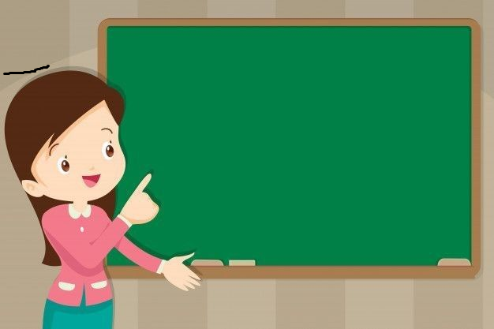

¡¡¡HOLA!!!

*Queridos estudiantes; les saludo e invito a participar en la resolución de esta guía n°20 y motivarlos a seguir aprendiendo y trabajando de manera unida.*

*Con esta guía que ha sido preparada con mucho cariño*

Inicio

*¡¡ Vamos¡! ¡comencemos ¡*

*¿De qué crees que se tratara esta guía?*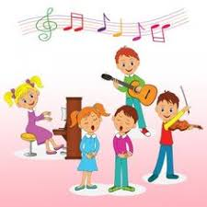 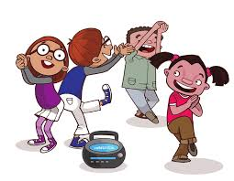

OBSERVA Y PIENSA

* Escribe tu respuesta en las líneas.

_______________________________________________________________________________________________________________________________________________________________________________________________________________________________________________________________________________________________________________.

*Juegos rítmicos: 1,2,3, piedra , papel o tijera .*

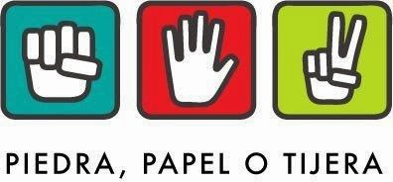

¡Que te pareció!

*Participan en juego rítmicos. https://www.youtube.com/watch?v=uzXpvILRMog.*

Desarrollo

* ***Los Juegos Rítmicos:* ¿Qué son los juegos rítmicos?**

***Los juegos son aquellos en los que interviene el factor musical o en los que los movimientos están determinados por el tiempo…***

¿Te gusto el video?

Actividad 1.- Nombra las partes de tu cuerpo que utilizamos en el video, para llevar el

ritmo de la canción.

1.- _____________________________________

2.- ____________________________________

3.- ____________________________________

4.- ____________________________________

Actividad N° 2

* Canta la canción “Recuérdame con la letra que está en la guía y luego practica melodía con el audio, primera estrofa con tu metalófono.

https://www.youtube.com/watch?v=B-z4pv9UUoQ ( cantar recuerda ).

https://www.youtube.com/watch?v=8ls0QVeUCkA ( acústica ).

**Recuérdame**

[**Carlos Rivera**](https://www.letras.com/carlos-rivera/)

Recuérdame

Hoy me tengo que ir, mi amor.

Recuérdame

No llores, por favor

Te llevo en mi corazón

Y cerca me tendrás

A solas yo te cantaré

Soñando en regresar

Recuérdame

Aunque tenga que emigrar

Recuérdame

Si mi guitarra oyes llorar.

Ella con su triste canto te acompañará

Hasta que en mis brazos estés

Recuérdame

[**Compartir en Facebook**](http://www.facebook.com/sharer.php?u=https%3A%2F%2Fwww.letras.com%2Fcarlos-rivera%2Frecuerdame%2F&t=Recu%C3%A9rdame)[**Compartir en Twitter**](http://twitter.com/share?url=https%3A%2F%2Fwww.letras.com%2Fcarlos-rivera%2Frecuerdame%2F&related=letras&text=%E2%99%AB%20Recu%C3%A9rdame%20en%20@letras)

Recuérdame  
Hoy me tengo que ir, mi amor  
Recuérdame  
No llores, por favor

Te llevo en mi corazón  
Y cerca me tendrás  
A solas yo te cantaré  
Soñando en regresar

Recuérdame  
Aunque tenga que emigrar  
Recuérdame  
Si mi guitarra oyes llorar

Ella con su triste canto te acompañará  
Hasta que en mis brazos estés  
Recuérdame

<https://www.youtube.com/watch?v=I3f9wTEGWK4> ( metalófono).

*Actividad N° 3 : Partituras de la canción “ Recuérdame”*

*Notas musicales de la primera hasta el sexto verso de la canción.*

*LA -SI – SOL – RE // RE – DO – DO -SOL – SOL -LA- LA .*

*SI - -SI -SOL- RE // SI - -DO - SI – SI – LA – LA.*

*SOL – SOL – MI – MI – RE – RE – SI – SI . // SOL- RE – DO – DO- SI -SI .*

***Partituras***

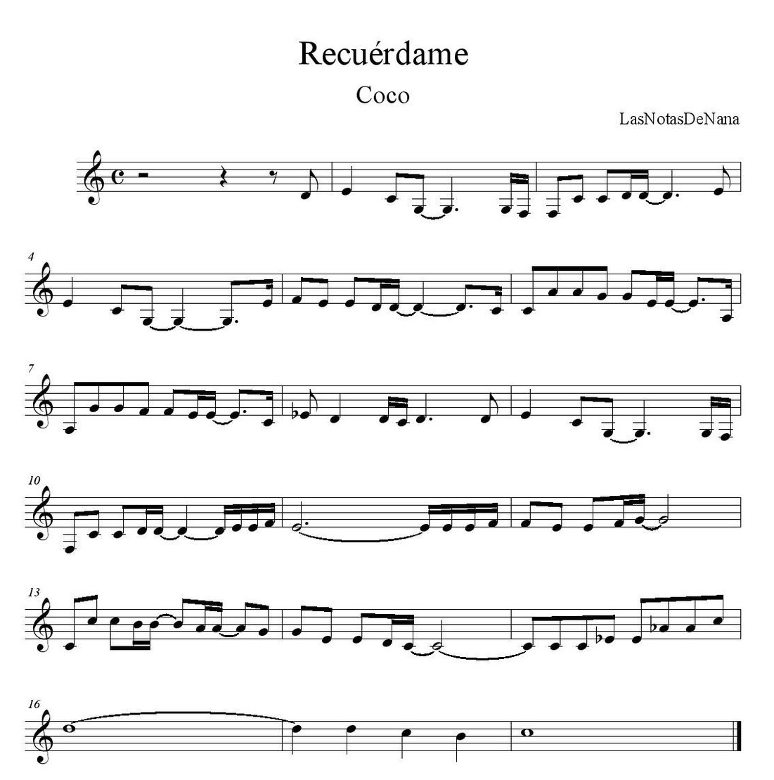

Cierre

Interpreta en metalófono la primera y segunda estrofa de la canción “

“Recuérdame “. Graba un audio y compara con la melodía de la canción.



  
¡MUY BIEN TU TRABAJO¡! ¡TE FELICITO ¡

Ticket de salida N° 20

ASIGNATURA: Música

NOMBRE ESTUDIANTE: _________________________________________________________

CURSO: 4 año Básico LETRA: A-B-C FECHA:

**Objetivo de la clase:** *Realizar juegos y versos rítmico de diversos orígenes, cantando cánones simples con acompañamiento del metalófono.*

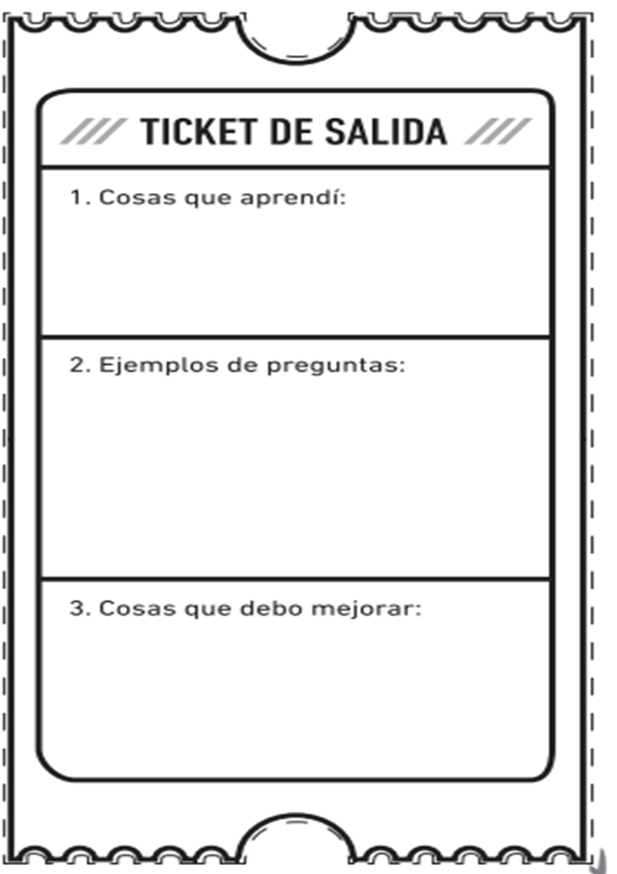

¿Cuál es el nombre de la canción que aprendimos hoy en clase y que emoción te da al escuchar esta melodía?

Cuales son las notas musicales del primer verso de canción recuérdame

Explica con tus palabras que es el juego rítmico.

[*https://www.youtube.com/watch?v=u2GloTlAV2k&t=51s*](https://www.youtube.com/watch?v=u2GloTlAV2k&t=51s) *piedra papel tijera .*